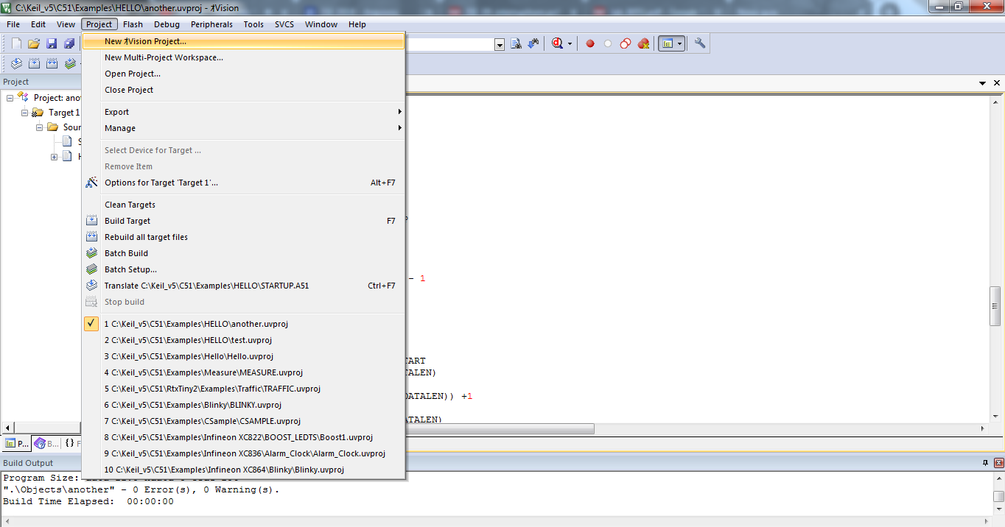

Passo 1: Criar um projeto no Keil – É necessário executar o arquivo dentro de um projeto adequado.

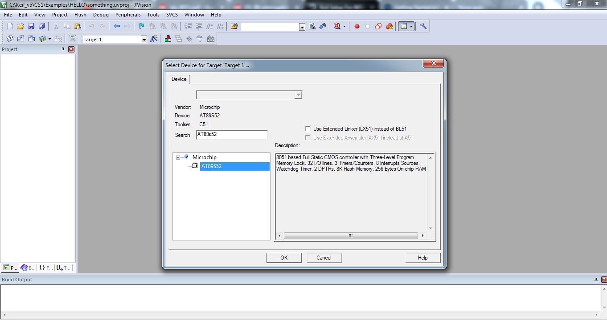

Passo 2: Selecionar o dispositivo adequado – É necessário selecionar um dispositivo 8051.

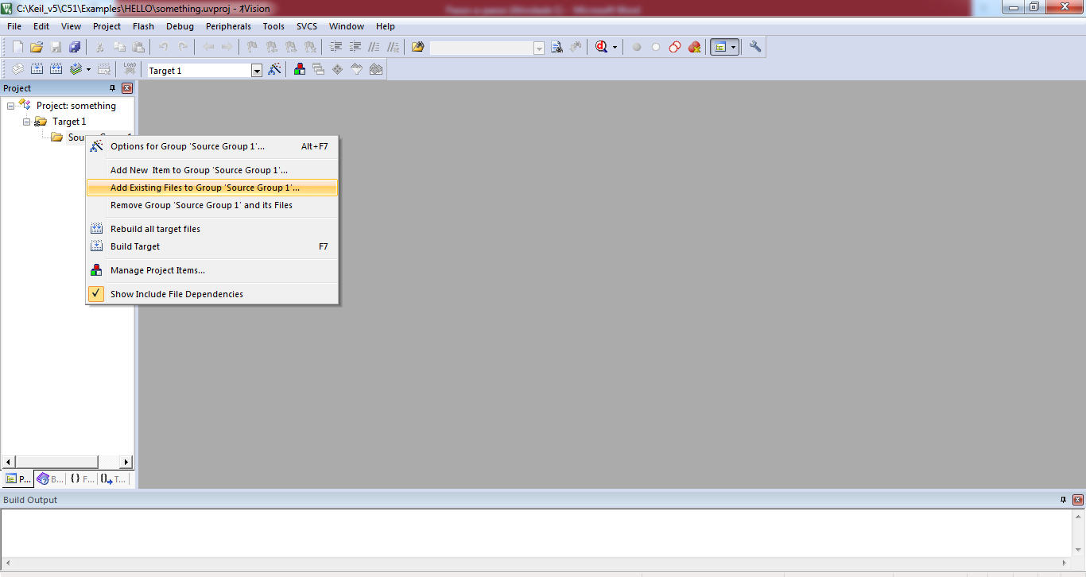

Passo 3: Adicionar o arquivo Atividade3.c ao projeto, conforme a imagem acima mostra.

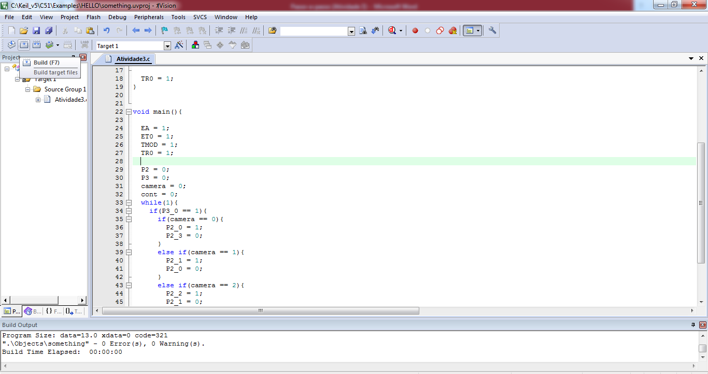

Passo 4: Selecione a opção Build (Ou aperte F7).

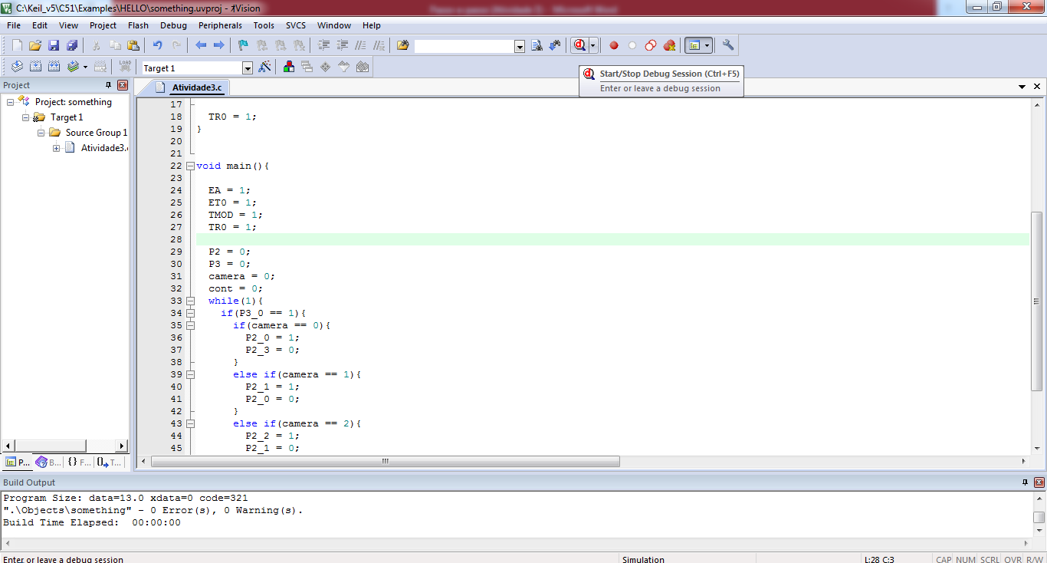

Passo 5: Inicialize uma sessão de Debug. A partir desse ponto, abandonamos a fase de setup e começamos a executar exemplos.

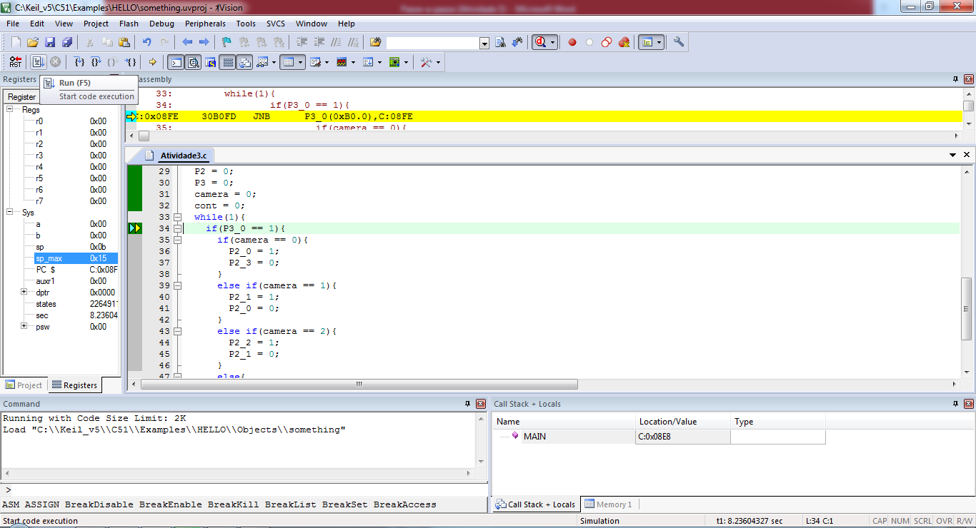

Passo 6: Inicie a execução do código, selecionando a opção “Run”.

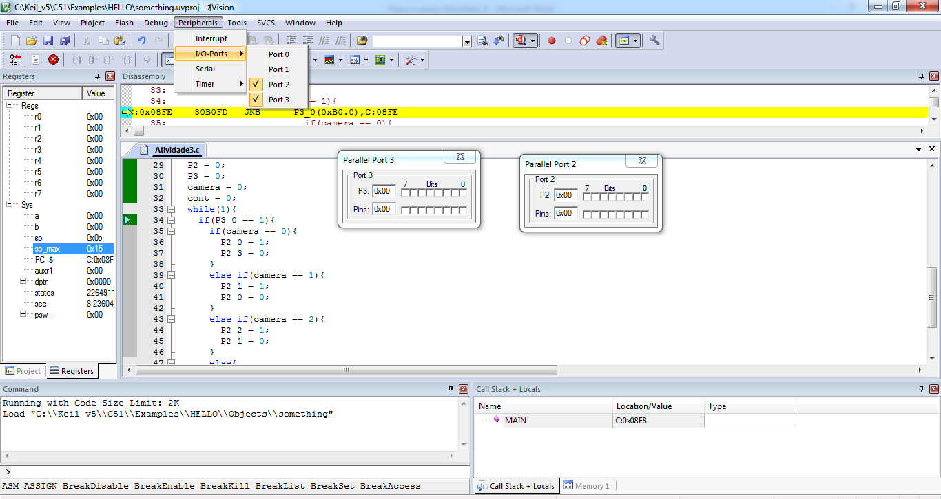

Passo 7: Na sessão de periféricos, selecione os Ports 2 e 3. Conforme especificado, o Port 3 é responsável pela entrada, enquanto o Port 2 representa a saída.

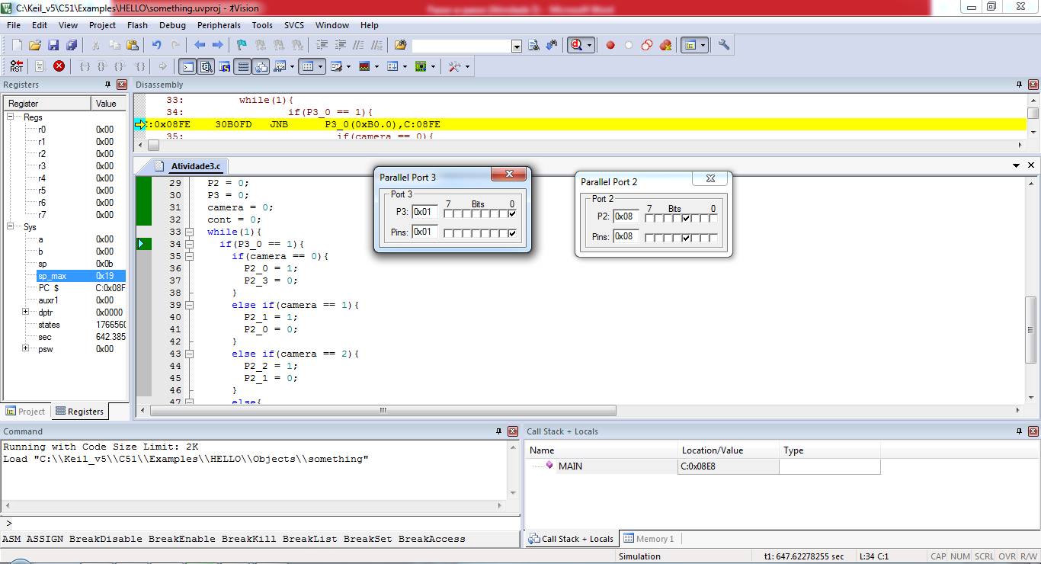

Passo 8: No Port 3, a entrada, ligue o pino 0 para ativar o sensor de presença. Quando o sensor de presença é ativado, a câmera atual é ligada, e mantida ligada até o final do seu turno de três segundos. Ao se desativar o sensor de presença, a câmera será desligada, mas apenas ao fim de seu turno. Note que, devido a instabilidades no clock, é possível que o turno de uma câmera possa demorar muito mais em outras máquinas.